DIJAGONALE MNOGOKUTA
24.
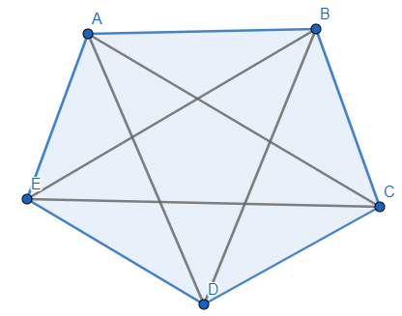
25.
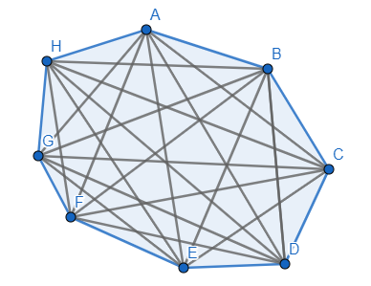
26.
a) mnogokut je trokut, 0 dijagonala
b) mnogokut je šesterokut, 3 dijagonale
c) mnogokut je dvanaesterokut, 9 dijagonala
d) mnogokut je dvadeseterokut, 17 dijagonala
27.
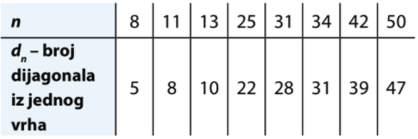
28.
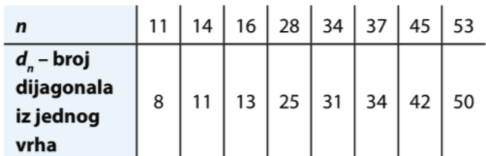
29.
d_{n} + n = 35
n – 3 + n = 35
2n = 35 + 3
2n = 38 / : 2
n = 17
Ima 17 stranica.

30. a) n=11
$$D_{n}=\frac{n(n-3)}{2}$$
$$D_{11}=\frac{11(11-3)}{2}=\frac{11∙8}{2}=44$$

b) n=22
$$D_{n}=\frac{n(n-3)}{2}$$
$$D_{22}=\frac{22(22-3)}{2}=\frac{22∙19}{2}=209$$

c) n=25
$$D_{n}=\frac{n(n-3)}{2}$$
$D_{25}=\frac{25(25-3)}{2}=\frac{25∙22}{2}=275$

31.
a) n=13
$$D_{n}=\frac{n(n-3)}{2}$$
$$D_{n}=\frac{13(13-3)}{2}=\frac{13∙10}{2}=65$$

b) n=28
$$D_{n}=\frac{n(n-3)}{2}$$
$$D_{28}=\frac{28(28-3)}{2}=\frac{28∙25}{2}=350$$

c) n=35
$$D_{n}=\frac{n(n-3)}{2}$$
$$D_{35}=\frac{35(35-3)}{2}=\frac{35∙32}{2}=560$$

32.
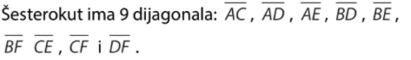

33.
a) Ima 5 stranica. Peterokuti.
b) d₅= 5 – 3 = 2

34.
a) 8 stranica, osmerokut
b) d₅= 8 – 3 = 5
c) $D_{8}=\frac{8(8-3)}{2}=\frac{8·5}{2}=20$

35.
$$D_{n}=65$$
$\frac{n(n-3)}{2}=65$ / ·2
$$n\left(n-3\right)=130$$
13 ·(13 – 3 ) = 130
n = 13
Trinaesterokut.

36.
$$\frac{n(n-3)}{2}=18$$
$$n\left(n-3\right)=36$$
Ne postoji takav n.

37.
$$D_{n}=54$$
$\frac{n(n-3)}{2}=54$ / ·2
$$n\left(n-3\right)=108$$
12 ·(12 – 3) = 108
n = 12

d_{n}= 12 – 3 = 9
Iz jednog vrha možemo 9 dijagonala nacrtati.

38.
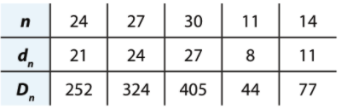

39.
a) n=5
$$D_{n}=\frac{n(n-3)}{2}$$
$$D_{n}=\frac{5(5-3)}{2}=\frac{5∙2}{2}=5$$

b) n=6
$$D_{n}=\frac{n(n-3)}{2}$$
$$D_{28}=\frac{6(6-3)}{2}=\frac{6∙3}{2}=9$$
c) n=8
$$D_{n}=\frac{n(n-3)}{2}$$
$$D_{35}=\frac{8(8-3)}{2}=\frac{8∙5}{2}=20$$

c) n=9
$$D_{n}=\frac{n(n-3)}{2}$$
$$D_{35}=\frac{9(9-3)}{2}=\frac{9∙6}{2}=27$$

40.
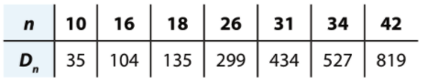

41.
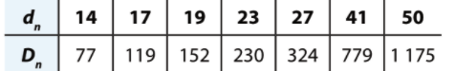
42.
d_{n} + n = 13
n – 3 + n = 13
2n = 13 + 3
2n = 16 / : 2
n = 8
Osmerokut

43.
a) $$D_{n}=14$$
$\frac{n(n-3)}{2}=14$ / ·2
$$n\left(n-3\right)=28$$
7 ·(7 – 3) = 28
n = 7
Sedmerokut.

b) $$D_{n}=44$$
$\frac{n(n-3)}{2}=44$ / ·2
$$n\left(n-3\right)=88$$
11 ·(11 – 3) = 88
n = 11
Jedanaesterokut.

44.
$$D_{n}=51$$
$\frac{n(n-3)}{2}=51$ / ·2
$$n\left(n-3\right)=102$$
Ne postoji takav n.

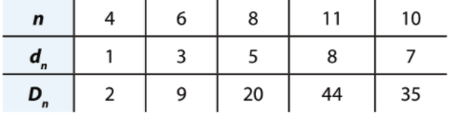
45.

DOPUNSKI ZADACI
46.
a) 2
b) 5

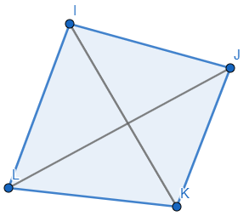
47.
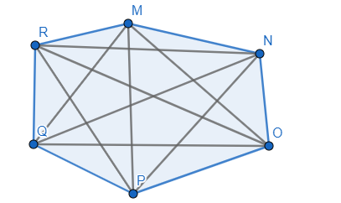

a) u četverokutu iz 1 vrha 1 dijagonala, u šesterokutu 3 dijagonale
b) u četverokutu ukupno 2 dijagonale, a u šesterokutu 9 dijagonala

POVEŽITE I PRIMIJENITE
48.
bilo je ukupno
$\frac{6(6-1)}{2}=15$utakmica
i na svakoj u prosjeku 3 gola
15 · 3 = 45 golova

49.
$\frac{12(12-1)}{2}=\frac{12·11}{2}=66$ rukovanja

DODATNI ZADACI
52.
$$\frac{n\left(n-3\right)}{2}=5∙n$$
$n\left(n-3\right)=10n$ / : n
$$n-3=10$$
$n=13$ Trinaesterokut.

53.
$$\frac{n\left(n-3\right)}{2}=n$$
$n\left(n-3\right)=2n$ / : n
$$n-3=2$$
$n=5$ Peterokut.

54.
$$\frac{n\left(n-3\right)}{2}-\frac{n-3\left(n-3-3\right)}{2}=12$$
$$\frac{n\left(n-3\right)}{2}-\frac{(n-3)\left(n-6\right)}{2}=12$$
$$\frac{n\left(n-3\right)-(n-3)\left(n-6\right)}{2}=12$$
$$n\left(n-3\right)-\left(n-3\right)\left(n-6\right)=24$$
$$\left(n-3\right)\left(n-n+6\right)=24$$
$$\left(n-3\right)∙6=24$$
6n – 18 = 24
6n = 24 + 18
6n = 42 / : 6
n=7 Sedmerokut.
55.
$$\frac{(n+3)\left(n+3-3\right)}{2}-\frac{n\left(n-3\right)}{2}=15$$
$$\frac{\left(n+3\right)n}{2}-\frac{n(n-3)}{2}=15$$
$$\frac{n\left(n+3\right)-n(n-3)}{2}=15$$
$$n\left(n+3\right)-n\left(n-3\right)=30$$
$$n\left(n+3-n+3\right)=30$$
$$n∙6=30$$
6n =30
n=5 Peterokut.

56.
$$n+n-3=33$$
2n = 33 +3
2n = 36 / 3
n = 18

$$D_{n}=\frac{n\left(n-3\right)}{2}=\frac{18\left(18-3\right)}{2}=\frac{18∙15}{2}=135$$

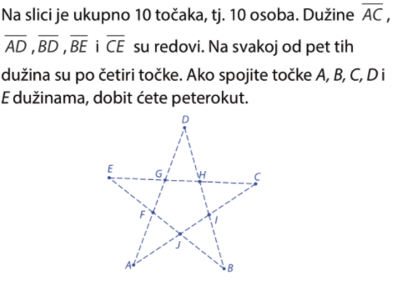
57.

58.
